Brocolis à l'italienne
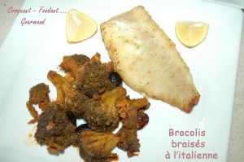 Pour 2 à 3 Croquants-Gourmands
- 500 g de fleurettes de brocolis
- 3 càs d'huile d'olive
- 2 gousses d'ail
- 1 càs de concentré de tomate
- 12 olives noires
- 15 cl de vin blanc sec
- sel & poivre du moulin
- piment de Cayenne
- parmesan
Éplucher, dégermer et hacher l'ail finement.
Dénoyauter les olives et les couper en 2.
Mettre l'huile d'olive dans une sauteuse, y faire revenir l'ail et les fleurettes de brocolis (encore gelées).
Ajouter le concentré de tomate et les morceaux d'olives.
Saler, poivrer et ajouter une pincée de piment de Cayenne.
Incorporer enfin le vin blanc.
Mélanger.
Couvrir la sauteuse et laisser cuire à feu doux pendant 30 minutes en mélangeant de temps en temps.
Le liquide doit être totalement évaporé.
Saupoudrer de parmesan fraîchement râpé et servir.
J'ai présenté avec des filets de soles meunières.

